管理体系审核记录表
过程与活动、  抽样计划 | 涉及-  条款 | 受审核部门：生产部 主管领导： 张艳波 陪同人员：高红雪 | 判 定
 |  | 审核员：赵丽萍 审核时间：2023.1.3
QMS: 5.3、6.2、7.1.3、7.1.4、8.1、8.3，8.5
EMS: 5.3、6.2，6.1.2、8.1、8.2，
OHS: 5.3、6.2，6.1.2、8.1、8.2，
岗位、职责和权限 | QEO5.3 | 生产部长介绍，本部门主要职责包括：公司基础设施和工作环境的管理；产品生产工作；负责本部门环境因素、危险源的识别和评价；  现场询问部门负责人张艳波，能够了解并履行自己职责，沟通顺畅。 | Y
目标、方案 | QEO6.2 | 分解到本部门的及查看2022.11.4目标完成情况：  目标 完成情况  1、产品交付合格率98%以上 100%  2、产生的固体废物、分类、收集、统一处理，减少环境污染 符合  3、触电事故为0。 0  4、职业病发生为0。 0  5、火灾事故为0。 0  提供《目标指标完成情况统计表》考核人：高红雪。 | Y
基础设施 | Q：7.1.3 | 提供了设备清单，主要有工具箱、开孔钻、安装器变径、砂轮机、角磨机、扳手等。可满足生产需要。  生产设备完好，维护保养基本得当，能够满足生产符合要求产品的需要。  ----抽生产设备保养、检修情况：提供工具整理、工具修复等。  记录清晰，写明了时间、地点、内容、责任人、工具状况等内容，满足要求。  不存在特种设备。 | Y
运行环境 | Q：7.1.4 | 公司生产区约100平米，库房约80平米。  现场查看：车间宽敞明亮，干净整洁，通道畅通。车间内各种规格、型号产品摆放整齐，工序间工位器具设置较合理。工人每日工作前，仔细检查设备防护情况。车间工人在工作前及工作结束后能够及时清理环境及设备。  工作环境得到良好的控制。 | Y
策划 | Q8.1 | ----公司对产品质量目标、产品实现过程；产品所要求的验证、确认、监视、检验和试验活动以及产品接收准则进行了策划，并规定了所需的记录。  －－本公司提供的产品服务为：智能多声道超声流量计（速度式流量计）的生产组装  生产组装流程：零部件采购—组装—调试—测试—成品  －－生产设备：工具箱、开孔钻、安装器变径、砂轮机、角磨机、扳手等，基本满足要求。  －－检测仪器：游标卡尺、外径千分尺、测厚仪、万用表、示波器等。  －－编制了作业指导书、装配工序规程、检验规程等。  －－相关产品执行标准：  JJG1030-2007 超声流量计  GB/Z35717-2017 水轮机、蓄能泵和水泵水轮机流量的测量超声传播时间法  GB/T35138-2017 封闭管道中流体流量的测量度越时间法液体超声流量计  Q/BJWE0002-2019 USM5s智能多声道超声流量计  等等。  －－供应商及外包的控制：公司对供方进行合格评价，列入合格供方名录。经识别外包过程为主板、测量管加工。 | Y
设计开发 | Q8.3 | 本条款不适用。不适用理由：公司生产服务按国家标准或客户要求作业，不涉及设计研发，故公司目前不适用 “8.3 产品和服务的设计和开发”条款。不适用的要求不影响组织确保服务的符合性以及增强顾客满意的能力或责任。  不适用理由充分。 | Y
服务提供的控制 | Q8.5.1 | ----编制作业指导书、装配工序规程等，对生产过程进行控制  a) 获得规定以下内容的文件化信息：  1） 生产的产品、提供的服务或执行的活动的特征：  ①与组织的产品及服务有关的法律法规：产品质量法、民法典、计量法、消费者权益保护法、等；  ②编制了作业指导书、装配工序规程、检验规程等多个工艺文件和多种记录。  2）要达到的结果：生产的产品能够符合国家、行业标准及客户要求，满足相关法律法规要求及产品使用性能/功能要求及售后服务承诺。  b) 获得和使用适宜的监视和测量资源：  提供的主要监视和测量设备：游标卡尺、外径千分尺、测厚仪、万用表、示波器等。  c) 在适当阶段进行监视和测量，以验证过程或输出的控制及产品和服务的接收准则已得到满足；  --查生产过程控制：  企业目前的生产控制过程较简单，基本符合工艺流程，关键环节在组装、产品检验，生产过程均填写控制记录  d) 使用适宜的设备和过程环境；  e)过程环境  f）指派胜任的人员，包括所要求的资格；  g) 经识别公司目前无需要确认的过程；  h) 实施防止人为错误的措施：体系文件中明确规定了不合格品控制要求：包括原材料的不合格品，生产加工中的不合格品均不准转序，必须按照相关文件、制度执行。  原材料进货检验均有检验员签字后方可放行；  生产过程的控制由各自工序检验合格后，方可放行；  成品的检验必须经主管质量负责人确认签字后方可交付。  对不影响使用功能的产品必须经总经理授权后，方可放行。  i) 实施产品和服务的放行、交付和交付后的活动：  查产品交付：根据合同要求进行产品交付。  ----查看生产过程控制及过程检验记录：  抽查2022.10.14订货单号：2022-VE036，流量计订货单， 记录了订单号、使用地点、型号规格、数量、合同备料、发货时间等。  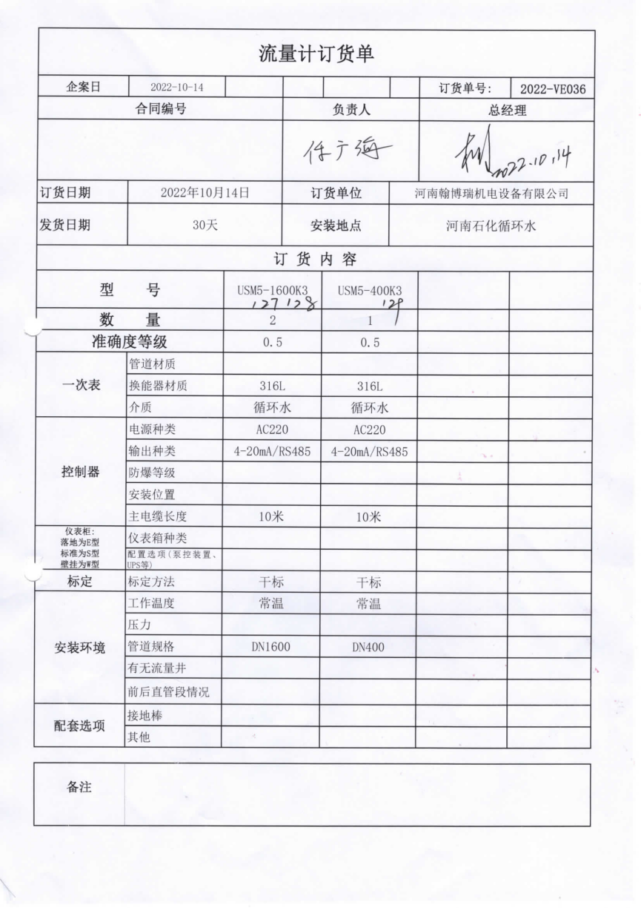  提供了货料清单。  查看工序生产、检验确认单 ，内容包括各工序内容、检验标准、生产记录、检验记录等。  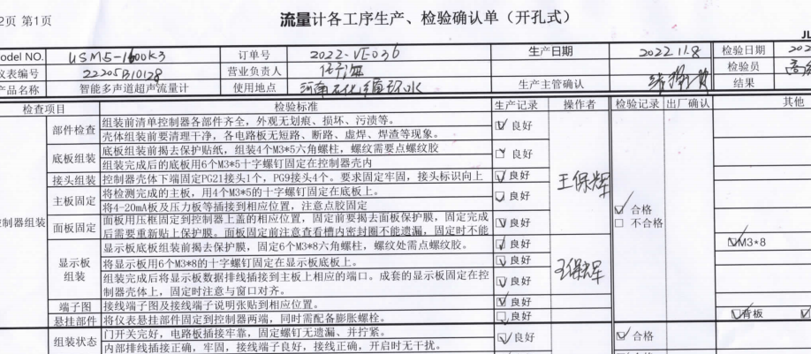  查看生产（零点）标定数据表，  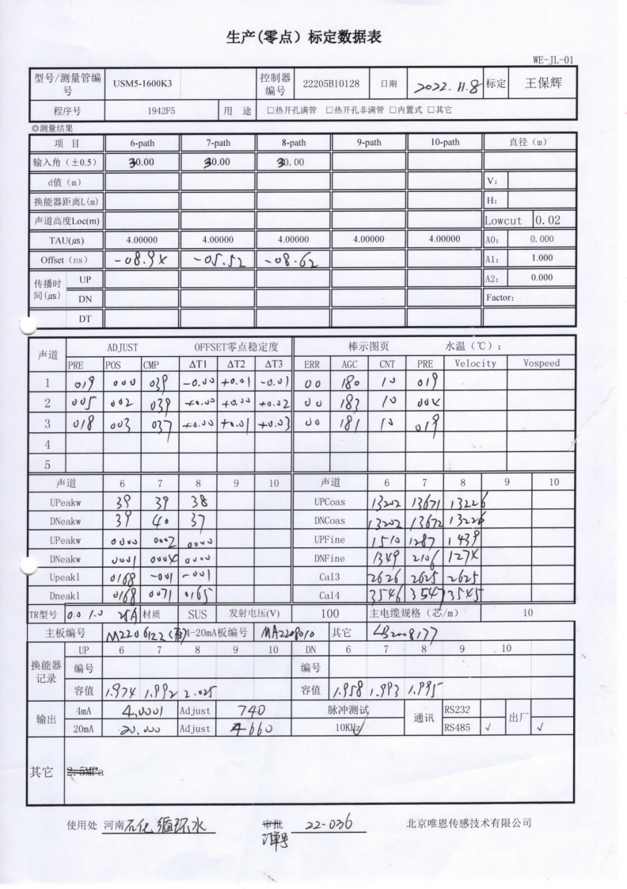  另查2022.4.15订单号2022-VE011流量计订货单及生产过程记录，均符合要求。  现场查看车间正在组装订单号2022-043，型号民：DN150F3（2.5MPa），  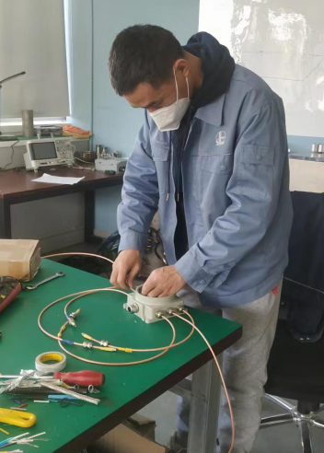  基本符合要求。 | Y
标识和可追溯性 | Q8.5.2 | 1、产品状态标识应包括以下内容：  a）产品的名称、客户信息、产品型号等；  b）检验状态：待检、合格、不合格、待判定。  2、标识方式主要有：存放区域和外包装物标识及记录等；  在现场检查中看到，正在生产的产品上均有产品状态标识卡，内容有：客户标识、规格等。  成品上有产品标识签，内容有：客户名称、物料名称、数量、检验员、日期  查看仓库存放成品标识，企业对仓库进行了分区，按序号进行标识，不同客户、不同规格产品分别存放。  可追溯性：进货单号→订单号→物料清单→检验记录，保证了公司的每件产品出公司后仍能根据标号查到产品从进货到加工到生产的每个环节的信息。  追溯路径为：  成品检验 →订单→领料单 → 采购原料原标识。 | Y
顾客或外部供方财产管理 | Q8.5.3 | 公司涉及的顾客财产主要为顾客提供的图纸、样品及顾客的个人信息等，做好图纸和样品保管及个人信息保密工作。  目前为止，顾客财产没有发生损坏、丢失或泄露现象，保管完好。经询问了解，没有顾客个人信息泄露情况发生。 | Y
产品防护 | Q8.5.4 | 提供的《管理手册》中明确标识了搬运，贮存，包装，防护等方面的控制要求。  1．标识：标识采用标签，标牌，区域，检验状态等形式控制。  车间现场标识基本齐全，采用生产通知单，可追溯，操作工，检验员，控制基本有效。  2．搬运：使用人工搬运等。  3．包装：纸箱包装。  4．贮存：仓库通风、采光、照明设施良好，防潮，车间正在使用的原料及半成品按区域堆放、分区、分类存放，基本适宜。  5．防护：在运输过程中用帆布篷进行覆盖，防止雨淋。  库房面积约80平米，提价有入库单、出库单，做好相应状态标识。 | Y
交付后的活动 | Q8.5.5 | 在确定所需的交付后活动的程度时，公司应考虑： a) 法律法规要求。 b) 与服务有关的潜在不期望的后果。 c) 服务的性质、用途和预期寿命。 d) 顾客要求。 e) 顾客反馈。  公司的交付后活动包括向顾客承诺提供的：诸如担保条件下的措施，合同规定的系统维护、售后服务、技术支持、培训等。也可以是顾客向公司提出的要求。 | Y
变更控制 | 8.5.6 | 查变更的控制：  经与生产部门沟通，合同评审后，按合同要求进行组织开展相关生产，如发现提供的产品与顾客要求不一致的，与客户商量，重新签订合同，得到顾客确认后，再重新组织开展生产服务，并对不一致的原因进行分析，避免下次再发生，经了解，目前没有发生更改的情况。 | Y
环境因素/危险源识别评价 | EO/6.1.2 | ---编制了《环境因素识别与评价控制程序》，  提供《环境因素评价表》，其中包括：生活垃圾、生产过程中废液、废耗材；离心机、漩涡振荡器等生产设备运转；原材料使用；水、电、纸张的使用；生产过程中废水等。  提供《重要环境因素清单》，其中重要环境因素：火灾发生、固废排放。  评价基本合理。  ---编制了《危险源识别、风险评价控制程序》，  提供了危险源识别、评价、控制表，涉及本部门的危险源包括：线路老化短路引起火灾触电、货架重物倾倒跌落造成物体打击、设备误操作、违规操作造成人身伤害等。  用LEC法对识别的危险源进行评价，本部门不可接受风险：潜在火灾、触电、设备运转伤害、物体打击。  评价基本准确。 | Y
运行的策划和控制 | E8.1  O8.1.1、8.1.2 | ---生产部对生产组装服务实现、环境运行控制所需的过程程的顺序和相互关系进行策划，并对生产现场提供的过程、重要环境因素、不可接受风险等有关的运行和活动进行控制，确保管理方针、目标、指标的实现。策划确定下列内容：a）应达到的环境/职业健康安全目标、指标要求；b）针对服务确定过程及重要环境因素/危险源，并建立生产组装所需要的文件，以及所需提供的资源和设施；c）依据生产组装服务实现过程和活动的特点，确定验证、确认、监视、测量和检验需求的活动以及接收准则；d）保存生产组装服务实现过程和活动满足规定要求的记录。  －－现场查看生产现场和库房环境，环境整洁、物品摆放整齐，设置了分类垃圾筒，无私拉电线情况。  查看2022.10.25生产现场环境检查记录，检查内容包括：设备是否按规划放置；设备是否进行标识、易于辨认；生产现场是否每日清理整顿；生产设备的日常维护；生产过程所产生的固废的处理情况等。均符合要求，检查人：张艳波  查看2022.10.25生产现场安全检查记录，检查内容包括：生产现场是否张贴安全警示标识；生产现场是否有设备安全操作规程；生产设备操作是否按设备操作规程进行操作；生产现场劳保用品齐备,穿戴/使用符合规定要求；生产生产现场无违章物品；生产电线无破损，无私拉乱接电线现象；无违章使用明火，在禁烟区吸烟现象；消防器材完好，适用；消防安全标志的设置情况和完好、有效。均符合要求，检查人：张艳波 | Y
应急准备和响应 | EO8.2 | 执行《应急准备和响应控制程序》。参加了经营部组织的2022.10.12消防演练、2022.11.13组织触电演练。 | Y
说明：不符合标注N

